1 数字逻辑电路PCB设计教程（16课时）

1.1 PCB设计的原理
PCB（Print Curit Board）称为印制电路板，是将数字电路系统的所有电子元件在绝缘的聚合板上进行摆放，元件都有能够导电的金属脚（引脚），一般使用电烙铁将焊锡溶解后将引脚焊接在电路板的焊盘上。所以布局元件，实际上是先在电路板上摆放固定每一个引脚的焊盘。之后，在焊盘上打印引脚之间的连接线，得到的即为PCB。所以说，PCB是没有元件的，元件是电路板制作之后手工或机器焊接的。PCB板如图1-1所示。焊盘之间通过导线连接在一起。
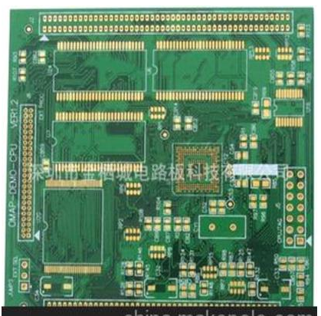
图1-1 PCB板（无元件）
我们的设计是以元件为基本单位的，元件根据引脚形状的不同，分为插针型元件和贴片型元件，如图1-1所示。
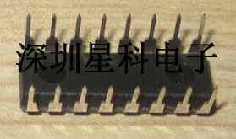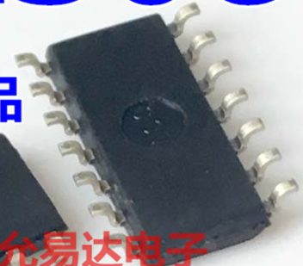
（a） 插针元件 （b）贴片元件
图1-2 插针型元件与贴片元件
插针元件如实验中用到的所有元件，需要在板子上钻孔，为了用焊锡将元件固定在板子上，需要在过孔和过孔周围附上金属片，形成焊盘，插针插入过孔后，用电烙铁用焊锡焊接将其固定。
贴片元件无需挖孔，只要在板子上附上比引脚大小大一些的金属片焊盘，用焊锡进行固定就行。
尝试在图1-1中找到插针焊盘和贴片焊盘。
电路是由许多零件或元件集成的，而零件则是指装配机器的某个制件，如螺丝。
- 封装（焊盘的集合）（2）连线（金属导线）
- 1mm=39.37mil,中型元件的引脚间距一般是100mil，纵向是300mil
- 绘制pcb、厂家制作pcb（按平方厘米收费）、返回板子焊接（按照引脚计费，一个引脚大约>10分钱，2500*0.12=300,6个小时，对眼睛伤害较大
- ）

1.1.1 焊盘绘制的研究
元件在电路板上固定位置实际是固定焊盘的位置，焊盘根据引脚的大小和引脚的间距，绘制出一个元件的所有的引脚焊盘，然后绘制元件的可能区间，这个图称之为封装。封装是用来固定元件位置的，也是指元件在电路板上的位置或布局。所以，绘制pCB板实际上对元件封装进行布局，然后根据电路引脚连接关系进行布线的设计过程。关于引脚焊盘的配置具体如下：
在一块塑料板上，将电子元件通过插针（引脚）穿过板子（插针元件），或者将其引脚用焊锡粘贴在板子上（贴片元件），他们固定位置后，通过逻辑函数或者电子元件特性，在塑料板上铺设铜箔线连接合适的引脚将其构成一个完整的电路，电源由电源电路提供，这就是电路板。设计的这种电路板，主要体现的物理数据有：元件的每个引脚位置（引脚间距）、孔的大小（大于引脚直径），孔周围焊盘的外径大小，元件在板子上的位置和大小（外围矩形、圆形等），外围形状所圈范围可以比实际元件范围略大，将来会将范围以一定形状绘制在板子上。过孔、金属圆环合成焊盘，需要设计其大小，对于标准元件，一般过孔的直径比插针要大0.1~0.3mm，金属圆环的外直径要比过孔大0.6~1mm。先确定每个插针的焊盘的位置，焊盘的间距，然后绘制出元件的范围外形，这就是封装的设计。用绘图实现元件在板子上的物理特性。在Altium中，许多元件封装已经设计在libraries库中。
除了元件在板上摆放外，剩下的就是根据设计的电路图在塑料板上用铜箔线将引脚相连。也就是说，元件引脚的连接关系是来自原理图的。

1.1.2 回路
回路是指从电源正极出发，通过若干串联的元件或等效电路，回到电源负极的电路。一个电路系统，是由若干个回路并联而成。回路运算符合基尔霍夫斯定律：
U=IR （1-1）
其中U为电源电压，I为回路电路，R为等效电阻。任何电路都可等效为一个这样的电路。
设计一个用+5电源控制发光二极管发光的电路，已知发光二极管的额定电压为2.5V,额定电流为5ma-20ma，请计算串联电阻的范围，并为其选择一个合适的阻值。电源接口使用DC-005端口。常用元件实物如图1-3。
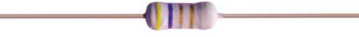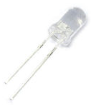
（a）电阻 （b）发光二极管
图1-3 常用分立元件实物

1.1.3 简单电路及复合回路设计
实验1元件连线实现电路与逻辑图绘制
【实验目的】
研究嵌入式设计的基本方法。
【实验要求】
1.熟悉以前的元件，认识逻辑元件。
2.利用熟悉的元件手工连接一个简单的电路，包括电源电路的设计。
3.学习绘制逻辑符号和绘制逻辑图的方法。理解回路的概念和学习方法。
4.设计DC05（micro usb）电源插座对应的电源电路。
【元件】
USB-DC05电源线1根，DC05电源插座1个，1k电阻一个，1.8V的发光二极管1个，1个0.1uF的磁介电容1个，一个六脚自锁开关。
【基本资料】
1.认识：
电路是由电路元件按照一定的系统功能要求，通过导 线在元件引脚之间连线实现的。
1）根据系统功能选择元件：就是要实现啥功能，需要选择啥样的元件。如何连接，需要了解元件的外围特性，特性相同的引脚可以直接连接在一起，1个引脚是输出，另一个引脚是输入。引脚是可以加载高低电平的，用正逻辑表示，可以分别认为引脚输出了1,0.引脚就是元件可以加载电压的金属脚，根据元件性能设计而出，能够导电，例如电阻，有两个引脚，一个是信号输入，一个是信号输出。外围特性
2）认识元件
（1）元件从信号输入输出的形式不同，分为分立元件和逻辑门元件。
分立元件：信号具有模拟特性，在高中时代已经学过，主要有电阻、电容、电感、（发光）二极管、运算放大器等。如图1-1所示的电阻等。

（a）电阻 （b）发光二极管
图1-1 常用分立元件实物
逻辑门元件：引脚不具有模拟特性，只可以加载两种对立的电平，可等价为逻辑学中的1和0，具有逻辑的特性，可利用逻辑代数进行研究。实现4个与门集成的与逻辑门如图1-2所示。
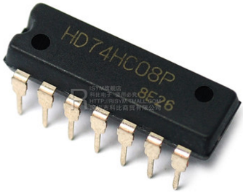
图1-2逻辑与门实物
与门购买型号名称为74HC08，或门购买的型号名称为74HC32，非门购买的型号是74HC04。
（2）按照元件引脚形状分类可以分为插针元件和贴片元件
插针元件的引脚是一个垂直的金属圆柱，如图1-2所示。而贴片元件的引脚是一个金属平面，如图1-3所示。插针引脚通过在绝缘板上挖孔制作焊盘固定元件，而贴片元件则在绝缘板上附加铜片固定元件。
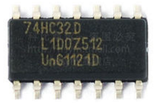
图1-3 贴片元件
2.手工实现一个简单的电路。
1）回路的概念：回路是指电流通过器件或其他介质后流回电源的通路。通常指闭合电路。
手工连线就是以电源为基础构造若干回路。
2）构造简单的发光二极管回路。
从DC05正极出发，经过电阻、发光二极管回到负极，构成1个回路。如图1-4所示。
图1-4根据原理图虚拟连接的电路
3.绘制电路图
1）逻辑符号
实际的电路可以转换为图形表示。要实现这个目的，将元件转换为符号，一般以矩形为载体，在其上画直线表示原来的引脚，并标记引脚的名称，编号及其他特性等。
（1）自定义绘制DC05的逻辑符号。
（2）电阻、发光二极管采用国际标准符号。
2）连线
保持手工连线元件引脚之间的连接关系，转换为逻辑符号引脚连线即可。
3）绘制的电路图（逻辑图）。
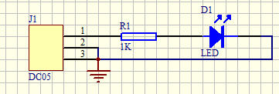
图1-5 逻辑图
4.设计实现电源电路
1）能够引进+5V电源的元件
（1）DC05

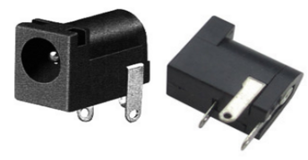
图1-6 元件DC05
DC母座只有三个引脚，如图1-6所示，1#引脚位于插座口的后侧，引进电源正极，2#脚与1#脚平行，位于元件中间的位置，3#脚位于侧面，2#脚和3#脚引进电源负极，设计时将两脚连接在一起。
（2）Micro Usb
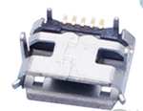
图1-7 元件Micro Usb
USB母座共有5针引脚，图1-7是micro usb五针四角插板插座，自右而左，五针引脚编号分别是1#~5#，电源正极由1#引入，电源负极由5#引入，2#脚是数据输出引脚，3#脚是数据输入引脚，4#脚不做使用。做电源母座时，只需引入1#脚（VCC）和5#脚（GND）即可。
（3）引进电源的变压器
图1-8是引进的两种电源的适配器。
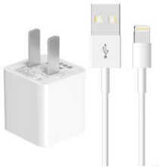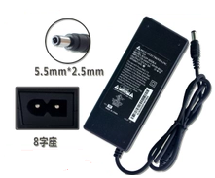
（a）USB接口的电源适配器 （b）DC接口的电源适配器
图1-8两种电源适配器
2）DC05电源电路需要的回路分析
（1）正极后加开关，控制电源的通断。六脚自锁开关，2、5锁根，1‘6连在一起、3、4连接一起’，要么2、3、4、5锁在一起，要么1、2、5、6锁在一起，只有这两种状态。
（2）增加指示灯回路，指示电路的通断。
（3）增加0.1uF的电容回路，进行稳压。
3）实际连线的电路
根据回路分析，手工连出电源电路。如图1-9所示。
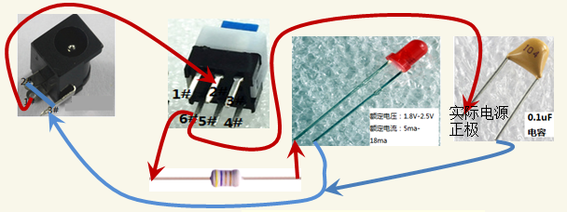
图1-9 电源电路实物图
4）绘制其电路图
根据实物连接绘制的电源电路如图1-10所示。
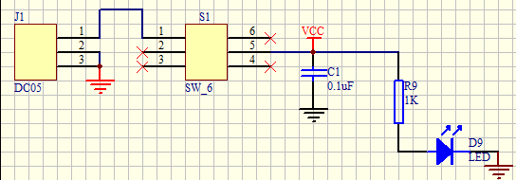
图1-10 电源电路逻辑图
5.实际电路设计中，可以先绘制电路图，用元件代替逻辑符号，用导线代替连线，得到实际电路，采用一定的工艺，可以实现PCB（印制电路板）设计。电路设计主要研究他们相互转换的问题，称为电路的分析与电路的设计。
5）实验步骤
绘制8路发光二极管控制电路。
（1）计算图1-9中电阻的范围
（2）设计8路发光二极管控制电路。增加八个回路的发光二极管的控制电路。

1.2 Altium designer的安装
任何电路PCB的设计必须利用EDA软件进行，这里我们选择了Altium Designer10.0，也可以选择更高版本的软件。具体安装步骤如下。
（1）文件包
从网上下载对应的压缩包，将压缩包解压到指定目录。解压完成后，打开解压后的文件进行安装。解压后文件夹的内容如图1-11所示。
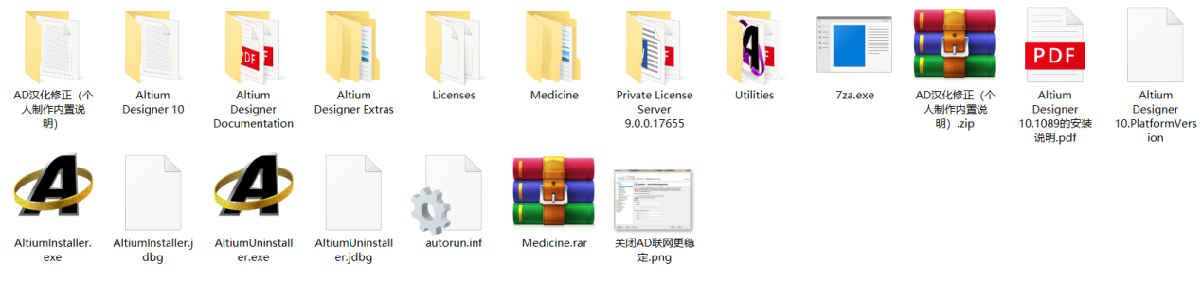
图1-11 安装软件对应的文件
在上图中，文件AltiumInstaller.exe是安装文件，双击它可以实现安装过程；文件AltiumUninstaller.exe实现安装后系统的卸载；文件夹Licenses中存放的10个破解使用的序列号文件，可以选择编号最大的一个。
（2）安装
直接双击安装程序进行安装，在出现的界面中点击“Next”按钮，显示如图1-12所示的对话框，并按照图做出对应的选择。
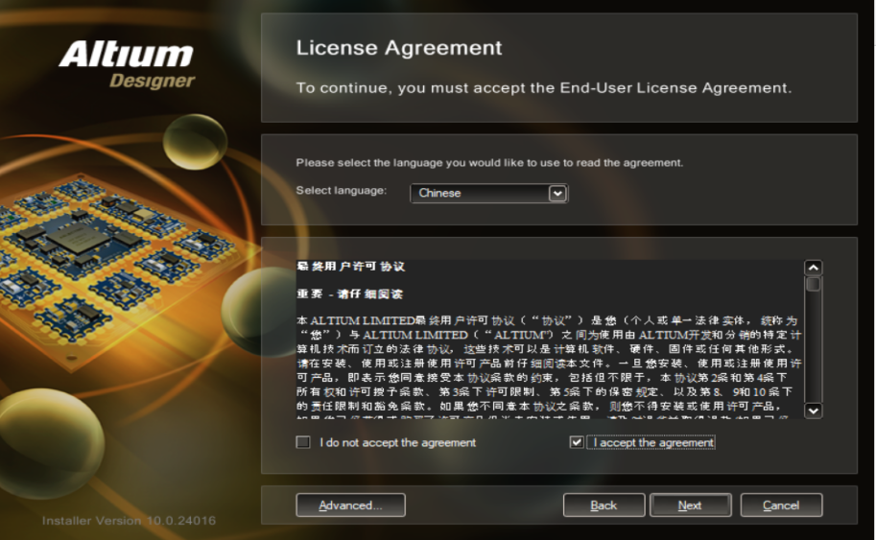
图1-12 语言选择对话框
点击“Next”按钮后，在随后出现的对话框中一直单击“Next”按钮，直到出现如图1-13所示的对话框为止。
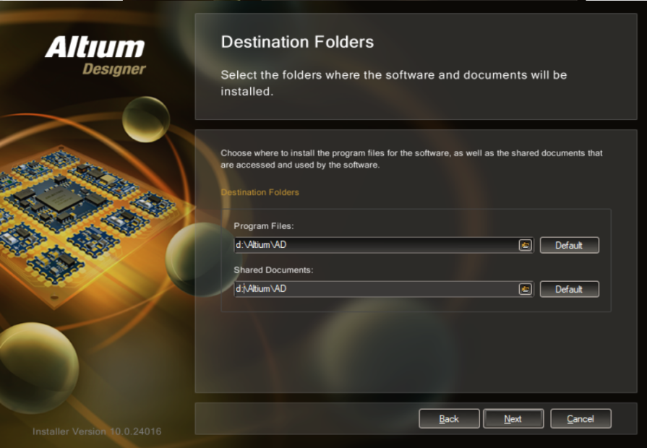
图1-13 选择目标文件夹对话框
为Program File选择安装的目标文件夹，为Shared Documents选择共享文件夹，这里利用手工进行修改，安装在d盘上。点击“next”按钮，在出现的窗口中继续点击“Next”按钮，进入安装过程，请耐性等待，如图1-14所示。
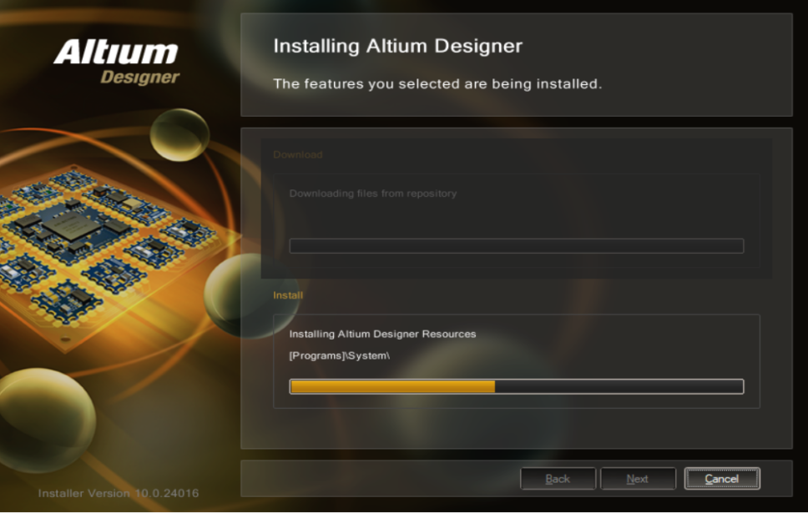
图1-14 安装进程
（3）破解
安装完成后，需要对软件进行破解，才能正常使用该软件。打开安装文件夹，将“AD修正汉化”压缩包解压，将解压后的“2052”文件夹复制到AD安装根目录下的\System\Resources文件夹下，先将原有的“2052”文件夹删除，然后粘贴该文件夹，不需要汉化可以跳过，建议不进行汉化。 打开解压文件夹，解压其中的Medicine压缩包，之后打开Medicine\Patched文件夹，复制DXP.exe到AD的安装根目录下，替换原有的 DXP.exe文件。
在桌面上创建安装程序的快捷方式，如图1-15所示。
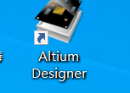
图1-15 访问的快捷方式
双击快捷方式的图标，打开软件，程序第一安装会加载安装的库，软件启动后中间会有一个小框，去掉复选框，关掉它，显示如图1-16所示的选择序列文件界面。然后点击屏幕中间“ADD Standalone License File”找到安装目录的lience目录，选择图中最后一个证书，点击打开按钮，就可以实现破解。这样，我们执行菜单命令“File-new-Poject-PCB Project”,就可以创建设计PCB的项目了。
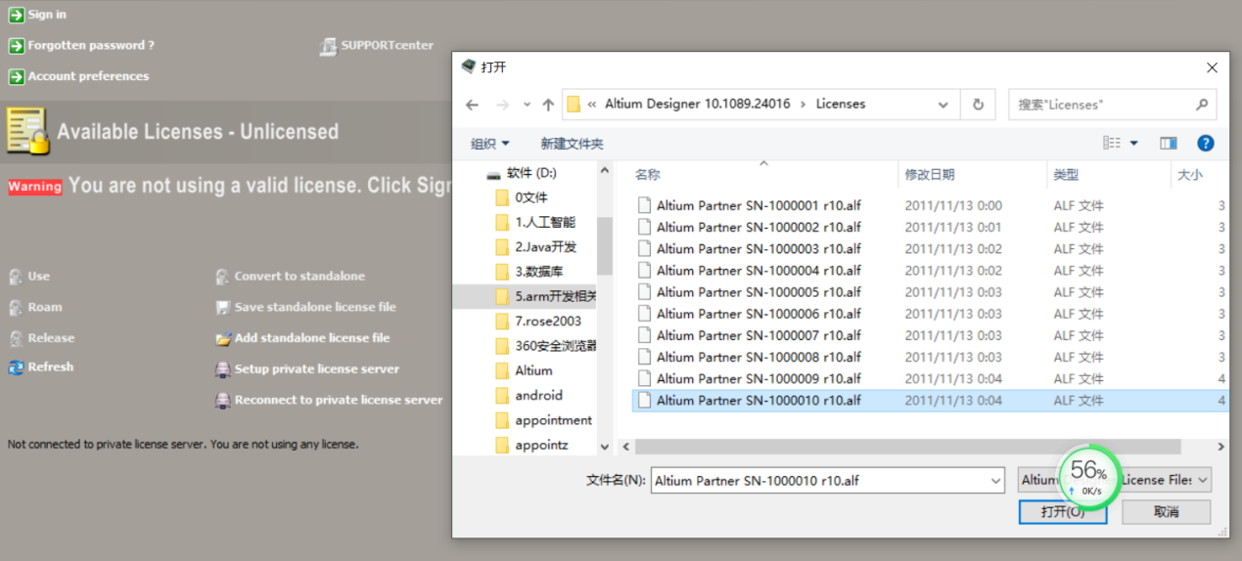
图1-16 选择序列文件界面
（4）其他配置
汉化：软件安装后，一般不需要汉化，汉化可能会导致某些菜单不可视。具体过程：破解完成后，在破解后的界面，按照图1-17进行操作 ，就可以实现汉化过程。
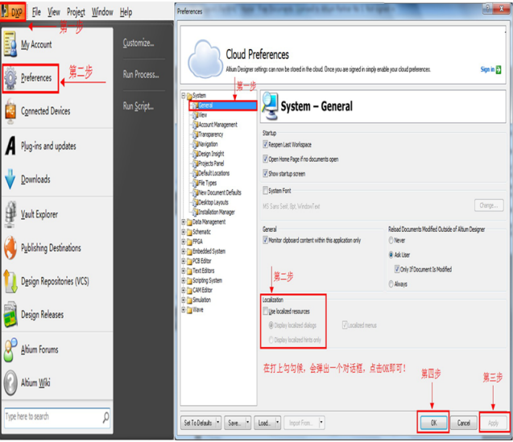
图1-17 汉化步骤
关掉软件重启，才能真正实现汉化。
安装插件：类似于软件中的包。执行菜单命令“DXP-插件与更新”，然后点击界面右上侧“安装所有的”，弹出“安装管理器”界面，点击“现在”按钮，出现“更新进程”界面，如图1-18所示，不要点击该界面，容易造成死机现象，安装完成后关闭软件。

1.3 逻辑符号绘制

1.3.1 绘制pcb的步骤
绘制pcb板，主要是确定每个元件的封装位置和引脚之间的连线关系。对于系统的设计，在进行逻辑设计的基础上，根据电路的需要，选择相应的逻辑元件、分立元件后，绘制元件的逻辑符号，然后摆放逻辑符号，对引脚进行连接，绘制成功完整的逻辑图（以前称为原理图）；最后绘制电路板，对封装进行布局、布线，电气特性监测，生成pcb文件，送给厂家打样，返回后，将元件按照封装进行焊接即可。所以绘制PCB的步骤主要是以下几个步骤。
- 组合逻辑电路设计，用逻辑图表示逻辑代数，根据功能选择元件。
- 为元件绘制逻辑符号和封装。
- 绘制电路板、导入封装，进行布局与布线。
- 进行特征检查。将pcb文件送厂家。
- 在厂家打造的样板上焊接元件后，对电路进行测试 。

1.3.2 绘制逻辑符号
逻辑符号是逻辑学中用图形表示元件和部分元件的图形，主要来标记元件所有引脚，指出元件每个引脚的编号和引脚功能名称。最后把所有引脚都绘制在一个载体上，这个载体可以是一个矩形，也可以是一个圆，没有明确的约定。
1.建立pcb项目
点击“文件-新的-工程-pcb工程”，产生创建项目的界面，其左侧如图1-18所示。
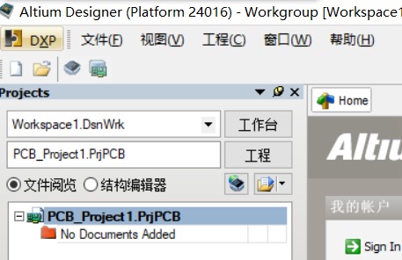
图1-18 项目界面左侧
针对左侧的项目，单击菜单“文件-新建-原理图”命令，可以产生逻辑图设计文档Sheet1.SchDoc；单击菜单命令“文件-新建-PCB”，可以产生提交给厂商的电路板文档PCB1.PcbDoc；执行菜单命令“文件-新建-库-原理图库”，能够建立自定义的逻辑符号库SCHlib1.SchLib；执行菜单命令“文件-新建-库-PCB元件库”，能够建立自定义的封装库Pcblib1.PchLib。所有文件列表如图1-19所示。
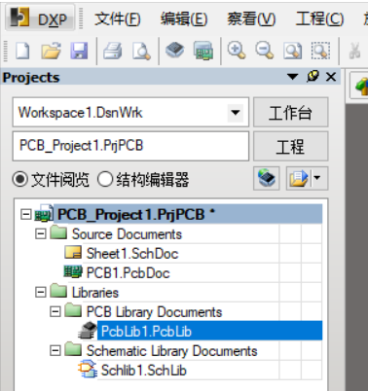
图1-19 所有文件列表
2.绘制逻辑符号
（1）绘制的逻辑步骤
选择图1-19列表中的SCHlib1.SchLib文件，用以创建逻辑符号，其界面如图1-20所示。
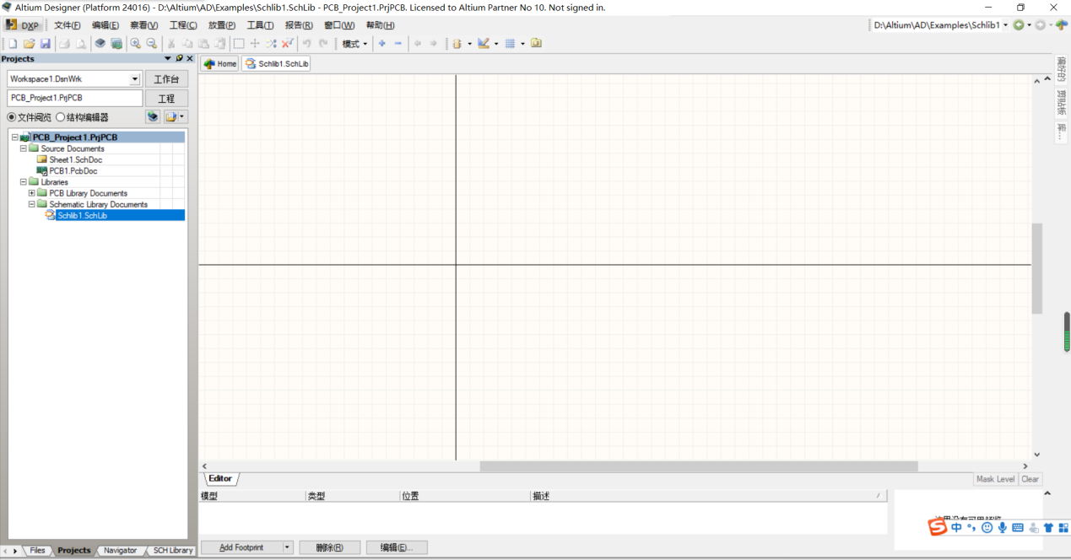
图1-20 逻辑符号设计界面

（2）菜单的说明和工具按钮（学生现需要熟悉）
在左侧下側的Projects指出的是项目列表管理，而SCHLibrary是自定义元件的列表标签，选择后可以查看、新建、修改、编辑所有元件的逻辑符号。被蓝色覆盖的是元件的名称，对准单击右键，显示快捷菜单，可以实现原理图更新、剪切、复制、粘贴、删除元件的操作。还有放置、添加、删除3个按钮分别实现放置元件到原理图、添加新元件、删除元件，如图1-21.
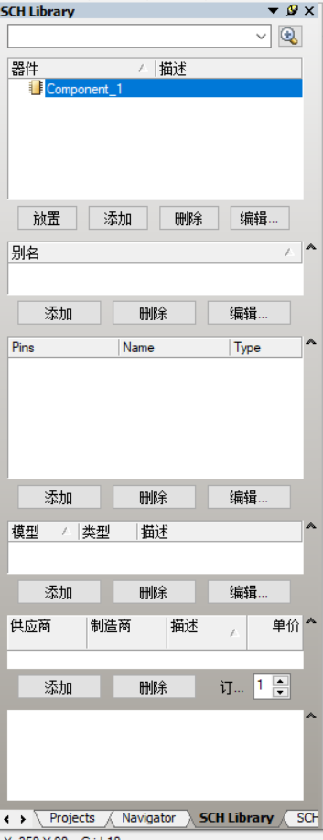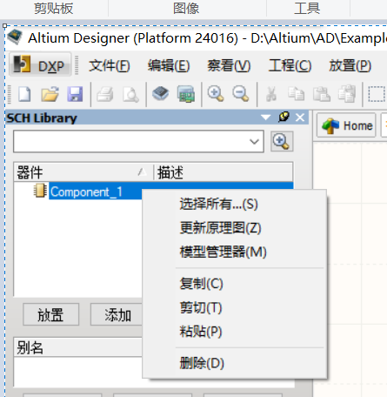
图1-20 元件管理界面 图1-21 元件操作的菜单
如果要对元件进行改名操作，需要执行菜单命令“工具-重新命名器件”；如果要建立一个新的元件，可以执行菜单命令“工具-新器件”。
文件菜单中常用功能项：新建、关闭、打开工程、保存、保存为、最近的工程、退出。
编辑菜单：剪切、拷贝、粘贴、对齐。
察看菜单：适合文件（适合整个对象）、适合所有对象（对象占满屏幕）、放大缩小比例、放大、缩小。
放置：除了引脚有电器特性之外，其下面的对象都是文字和载体，不具有导电特性。
工具：新器件、移除器件、重新命名器件、拷贝器件、移动器件、新建部件
报告：
工具按钮：保存、新建元件对应的工具栏
快捷菜单：
快键键：空格旋转、右键取消操作、左键确定、pgdn缩小、pgup放大、del删除。
工具栏：保存、放置元件工具箱
（3）绘制实例
①分立元件的绘制
首先放置载体，然后放置所有引脚，最后为每个引脚修改编号及变量。如果引脚太多，一个元件可以把逻辑符号绘制为几个部分。
②自定义逻辑符号的绘制
- 绘制DC05
双击最上面的引脚，修改其属性。
- 绘制六脚自锁开关
有六个脚，两边对称。

- 绘制非门74hc04

- 绘制一个元件的逻辑符号
7432、课件中的同或门

3.保存文档
首先在d盘上创建一个文件夹如board，用来存放上述的4个文档。如果没有提前存储，退出时会进行提示，请按照提示进行选择board并存储，防止以后无法找到该项目。

1.4 元件封装的设计

1.4.1 封装绘制基础
1.焊盘如何摆放
绘制封装时，应该选择自定义封装库文件PCBLib1.PCBLib文件，进入后，点击键盘上的“pageup”键，直到显示出网格位置，如图1-22所示。可以单击快捷菜单，执行“捕捉栅格-50mil”，则显示出50mil的栅格，可以通过快捷菜单中的栅格属性去修改栅格间距为任何值。可以根据栅格间距逐个摆放焊盘，但这种方法适合整数倍间距焊盘的摆放，不具有统一性。因此，最好使用坐标法，使多个焊盘的摆放更有规则。
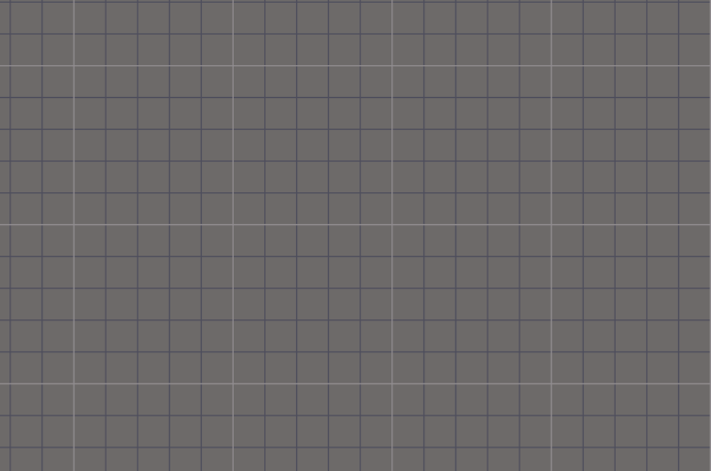
图1-22 栅格显示的界面
2．焊盘坐标定位与计算
焊盘摆放前，对于对称性的元件，一般要计算元件中的中心位置，并将其坐标设为（0,0），然后分别计算出各个焊盘的中心坐标，为摆放焊盘确定好其位置。不规则元件根据实际情况计算焊盘的坐标。
同时根据前面所述，根据引脚的直径计算焊盘过孔直径、焊盘直径，具体的依据如下：
过孔、金属圆环合称焊盘，需要设计其大小，对于标准元件，一般过孔的直径比插针要大0.1~0.3mm，金属圆环的外直径要比过孔大0.6~1mm。
3.软件功能使用
软件功能使用和绘制逻辑符号相类似。其他重要的操作有：
（1）察看：切换到3维察看、洞察板子、栅格、切换单位（mm和mil）
（2）工程：配置管理
（3）放置：利用菜单绘制封装的所有工具
区域绘制工具：圆弧、圆环、填充、直线等，丝印层
焊盘绘制命令：焊盘、过孔。
工具：新的空元件、ipc封装向导、ipc封装批处理器、元器件向导、移除器件、更新PCB器件用当前封装、更新所有pcb器件封装
报告：暂时不写
快捷菜单：单击右键，显示快捷菜单。使用的菜单命令有：
4.自定义封装管理
点击左下侧的PCB library 标签，如图1-23所示，上面有一个默认的元件封装名称。
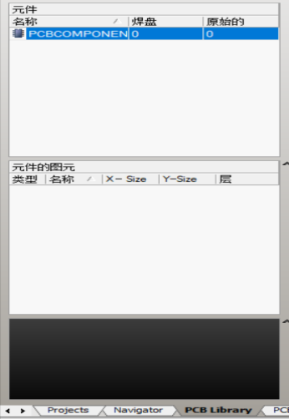
图1-23 选择自定义封装库界面
鼠标右键点击封装名周围的空白区，弹出快捷菜单，其功能如图所示。
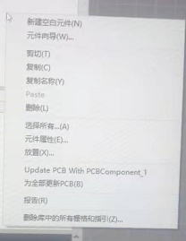
图1-24 快捷菜单
双击元件名称，弹出如图1-25所示的对话框，将其中的封装名称改成新的封装名。新的封装名要做到见名知意。向元件的含义名称方向靠拢。

1.4.2 焊盘的绘制
主要采用工具栏绘制板子，工具栏如图1-所示。
1.焊盘绘制工具栏
焊盘绘制工具栏如图1-26所示。表示焊盘，选择后单击将其放置到画布上。
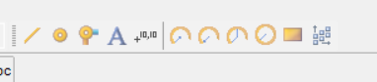
图1-26 焊盘绘制工具栏
2.绘制步骤
（1）计算数值和放置焊盘
首先计算焊盘的过孔、焊盘的大小，根据元件某个定点坐标计算焊盘的坐标值。然后点击焊盘工具，将焊盘放置在界面上。
六脚自锁开关元件图和元件尺寸如图1-27所示。
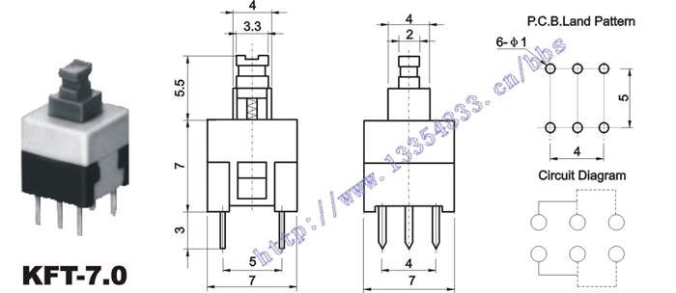
图1-27 六脚自锁开关图与参数
以7mm*7mm六脚自锁开关为例，引脚直径可设为0.5mm（约20mil，应该小于0.6mm），过孔直径可设为0.5+0.2=0.7mm，约28mil，圆环外直径可设为0.7+0.8=1.5mm，约60mil；如图1-27，竖向引脚中心间距为80mils，横向引脚间距为200mil。插针是竖直插入板子的，元件顶视图为7mm*7mm（280mil*280mil）的正方形，这是元件摆放到板子上的最小范围，可以稍微绘制大一些。
6（-80,100）、5（0,100），4（80,100）,3（80，-100）、2（0，-100）、1（-80，-100）；计算线的四个定点坐标：（-140,140）、（140,140）、（140，-140）、（-140，-140）
（2）设置焊盘参数
以绘制6号脚（-80，,100）的引脚为例，将焊盘放置画布上后，双击打开如图1-28所示的参数设置界面，按照上面计算的数值设置对应参数。
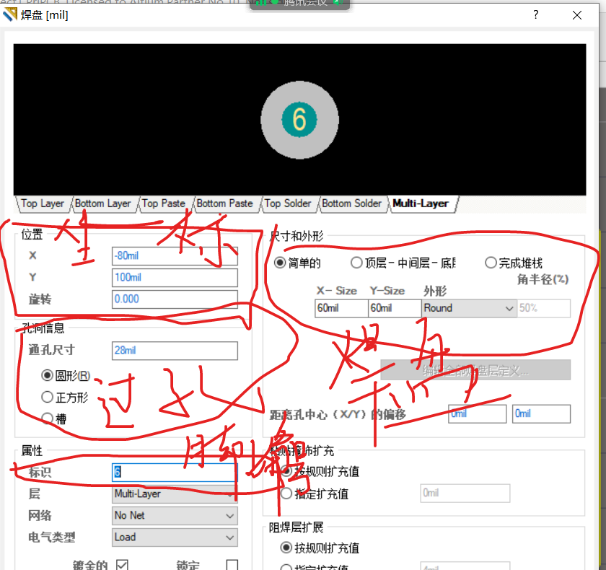
图1-28 焊盘数据设置

3.层管理概念的提出
层管理如图1-29所示的。
图1-29 层管理标签
- 顶层：Top Layer，主要用来放置元件和布线，具有电气特性。
- 底层：Bottom Layer，主要用来放置顶层看不见的元件，可以用贴片元件较好，实现插针元件的焊接。焊接时，用握笔姿势45度角，将电烙铁、插针和焊锡三者靠在一起，快速焊接，形成圆锥形状的焊锡，附在引脚上。
- 丝印层：Top overlayer（顶部丝印层）、Bottom OverLayer（底部丝印），用来印刷文字和边线，不具有电气特性。
- 禁止布线层：Keepoutlayer，主要用来绘制PCB的电路板，这里不使用。
- 机械层：Mechanical，固定、装卸板子的管理层，如机械孔等。
- 多层：mutiLayer

1.4.3 封装绘制
1.计算机每个焊盘的数据：过孔直径、焊盘直径、每个焊盘中心坐标（将元件封装中心坐标设为（0,0））。
2.放置第一个焊盘，设置所有参数后，通过“察看-适合所有”，将其显示在界面上。然后用pagedn键缩小焊盘，并拖动滚动条将其显示在合适的位置，接着逐个摆放其他的焊盘，双击修改他们的数据。如图1-28所示。
3.绘制区域边界
通过绘线工具实现，绘线时要先选择丝印层标签。点击工具，在右侧和下方绘制两条线，双击每条线，在出现的对话框中，分别修改两端的坐标值，如右侧线的坐标分别为（140,140）、（140，-140），底面线点的坐标分别为（-140，-140）、（140，-140）。右侧线调整数据的界面如图1-30所示。
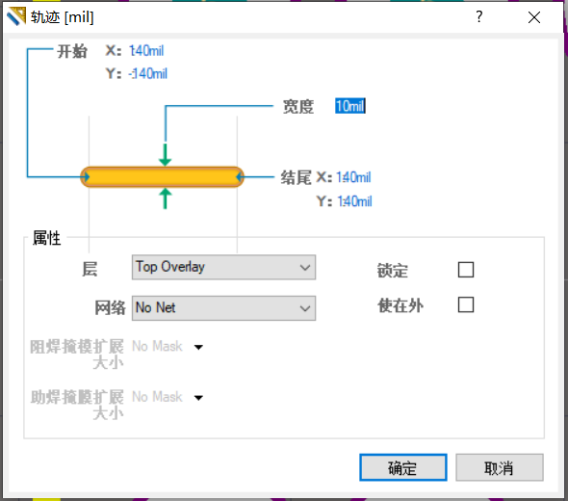
图1-30 边线坐标的调整
利用线工具将区域封闭，线的绘制必须在丝印层（边界、文字层）进行，其不具有电气特性，图中默认的颜色表示绘制是正确的，如果是红色，表示绘制在顶层。绘制的六脚自锁开关的封装如图1-31所示。

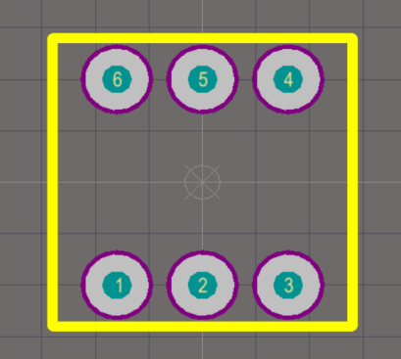
图1-31 六脚自锁开关的封装

1.4.4 封装绘制实例
8路3脚拨码开关控制8路发光二极管的实验。
1. DC05：逻辑符号，封装都需要自己绘制
与手机一样，电路板设计的电源电路需要5v电源的插孔，这里我们选用DC05作为电源插孔，可观察电路板上的DC05，关于元件的物理特性如图1-32所示。作为绘制封装的依据。DC05符号可以使用DC05表示，并进行编辑。封装需要自己绘制，封装名设为DC05.
- 计算过孔大小、焊盘大小，每个焊盘的重心坐标
在图1-32中，元件最后面的脚设为1号脚，引入电源的正极，中间的脚为2号脚，侧面脚为3号脚，这两个脚引入电源负极。从第三幅图可以看到，焊盘过孔为矩形，其数据分为两种：（3,0.8）、（3.5,0.8），其中数据为过孔的长宽。为了绘制方便，将三个过孔的大小都设为（3.5mm,0.8mm），转换为英制（140mil,32mil）根据焊盘的大小比过孔大0.6-1mm的规则，这里将焊盘大小设为（4.3,1.6），英制（172mil,64mil）。
坐标计算：将1号脚中心坐标设为（0,0），根据第三幅图计算其他两个脚的中心坐标。
- 计算2#脚坐标
插孔边界到1#脚中心距离为13.5mm，而插孔到2#脚的间距是7.5mm，所以1#脚和2#脚的间距是13.5-7.5=6mm，即，240mil。所以2号脚的坐标是（-240mil,0）.
- 计算3#脚坐标
3#脚距离插孔口11mm，所以1#脚和3#脚水平方向的间距是13.5-11=2.5mm，即100mil。1#脚和3#脚之间垂直间距是4.8mm，即约192mil。所以，3#脚的坐标是（-100mil，-192mil）
- 计算外围区间线段的长度及两端坐标
沿着1#脚和3#脚画两条切线。1#脚切线长度是：9+半根针的宽度（0.8/2=0.4）+半个焊盘的宽度（1.6/2=0.8）=10.2mm，即408mil。
沿着3#脚的切线长度是：13.5+半个焊盘（1.6/2=0.8）=14.3mm，即572mil。
- 摆放焊盘，调整数据
根据上面计算的三个脚过孔、焊盘大小、中心坐标按顺序依次摆放和设置每个焊盘。然后绘制边界。
沿着1#脚和3#脚画两条切线。先调整切线要完全切在焊盘上。调整两条线交点坐标为（40，-230），然后修改每条线的另一个顶点坐标，使长度分别为572mil,408mil。地側线的另一个坐标应该是（-532，-230），侧面线另一个坐标应该是（40,178）。绘制的DC05的封装如图1-33所示。

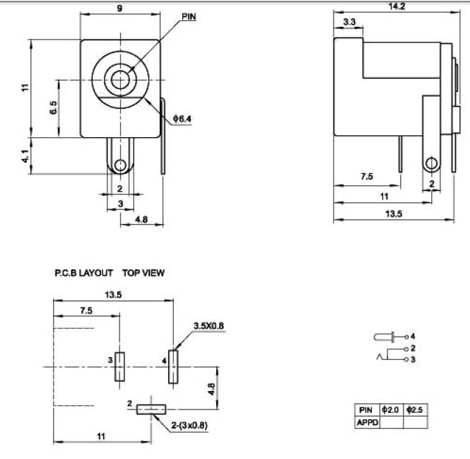
图1-32 DC05的封装数据特性

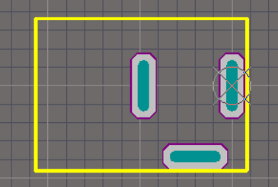
图1-33 DC05封装图
2. 发光二极管的针直径为0.55mm，间距80mil。在分立元件库名字为LED，可搜索获得，封装需要自己绘制，封装名为LED。
首先确定发光二极管的中心坐标为（0,0），所以两个焊盘的中心坐标分别为（-40,0），（40,0），焊盘通孔的直径为0.55*40+0.2*40=30mil，按照常规设计，这里稍微大一些，选择35mil，焊盘直径为35+0.6*40=59mil，这里选60mil。首先摆放这两个焊盘，并按照上述数据设置相关参数。然后点击圆环工具。鼠标点击（0,0），按住鼠标拖动，使拖动出的圆环正好能够切在焊盘的边上。如果圆环离焊盘太远，可以双击边线，在弹出的对话框中修改圆环的半径，这里修改为80mil。如图1-34所示。
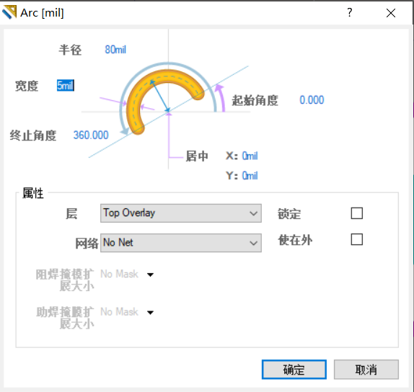
图1-34 修改圆环半径对话框
设置的发光二极管的封装如图1-35所示。图中的+号表示1号脚为电源的正极。
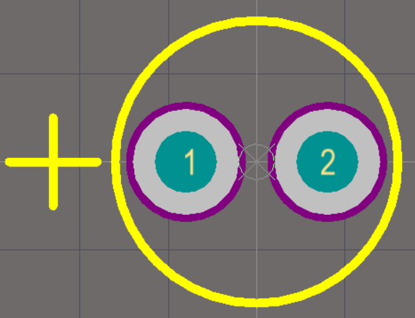
图1-35 发光二极管的封装
3.电容：直径为0.5mm，间距100mil。在分立元件库名字为CAP*搜索获得，封装需要自己绘制，封装名为CAP0.1。
首先创建一个新的封装，双击默认的元件名称，并将封装名称改为CAP0.1,。电容只有两个引脚，选择默认的焊盘过孔尺寸，两个焊盘坐标分别是（-50,0）、（50,0）。外围范围切着焊盘绘制和调整。请同学们自己绘制。绘制图如图1-36所示。
图1-36 电容封装图
4.电阻：在分立元件库名字为RES2，搜索获得，封装是现成的，封装名为AXIAL0.4。
5.拨动开关： 3个脚，名称SW-SPDT，封装需要自己绘制，封装名为toggle。元件参数为图1-37所示：
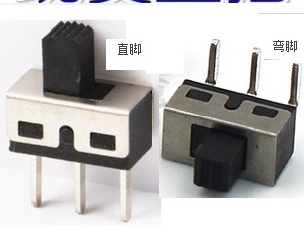

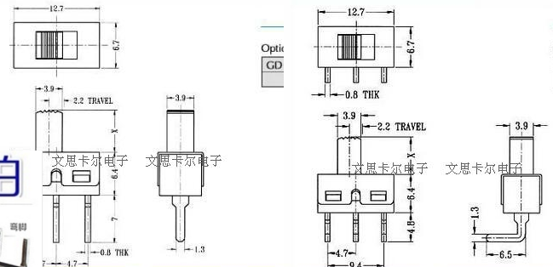
图1-37
从图上看，三个引脚间距为9.4mm，每两个引脚间距为4.7mm，即188mil。设定2#脚坐标为（0,0），则1#脚坐标为（-188mil，0）,3#坐标为（188mil，0）。引脚直径0.8mm，则过孔直径设为1mm，即40min，焊盘尺寸设为1.8mm，即为72mil。外围边界切线是12.7mm*6.7mm，即为508mil*268mil，则下面切线的坐标分别是（-254，-134）、（254，-134）；右侧切线的坐标分别是（254，-134）、（254,134）。请绘制该封装。如图1-38所示。
图1-38 三路拨码开关的封装

1.5 逻辑图绘制

1.5.1逻辑图绘制的方法
绘制逻辑图主要包括放置元件并配置相关参数（流水号：元件标志号，是唯一的；型号，购买时的名称、封装名）、连线、检查错误、生成网络表。绘制的逻辑电路如图1-39所示。
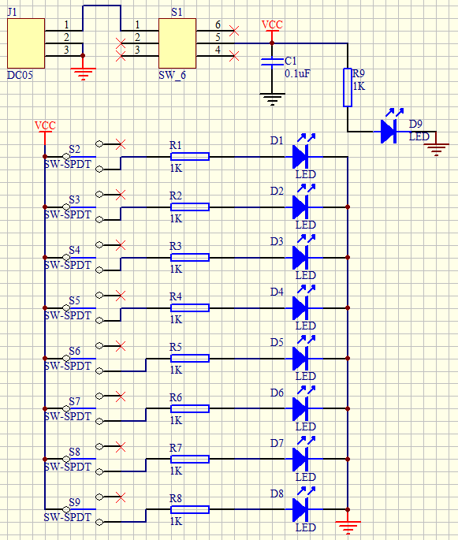
图1-39 逻辑图实例
在图1-39中，逻辑图上方是电源电路，下方是8路三脚拨动开关通过一个电阻限流控制灯亮灭的回路。绘制时可以全部摆放完成后再连线，或者摆放一部分后先连线，然后再绘制其他的组成部分。
选择projects标签，选择原理图文件Sheet1.Schdoc，开始绘制原理图。我们主要使用的命令有：
（1）放置元件
对于自定义的逻辑符号，在定义时可以直接通过“放置”按钮，将元件摆放到原理图文件的画布上，也可以通过和系统自带的分立元件一样，通过逻辑图界面添加逻辑符号。
执行快捷菜单中的“放置-器件”命令，也可以执行“放置-器件”命令，显示如图1-40所示器件选择窗口。
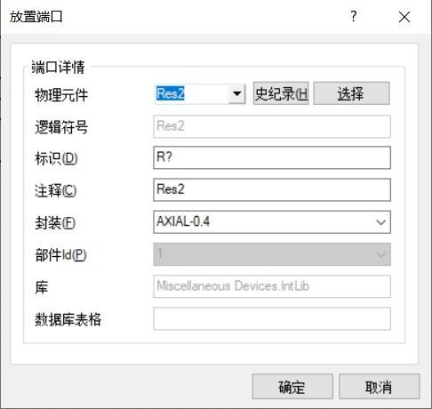
图1-40 器件选择窗口
点击选择按钮，弹出如图1-41所示的器件元件获取窗口。
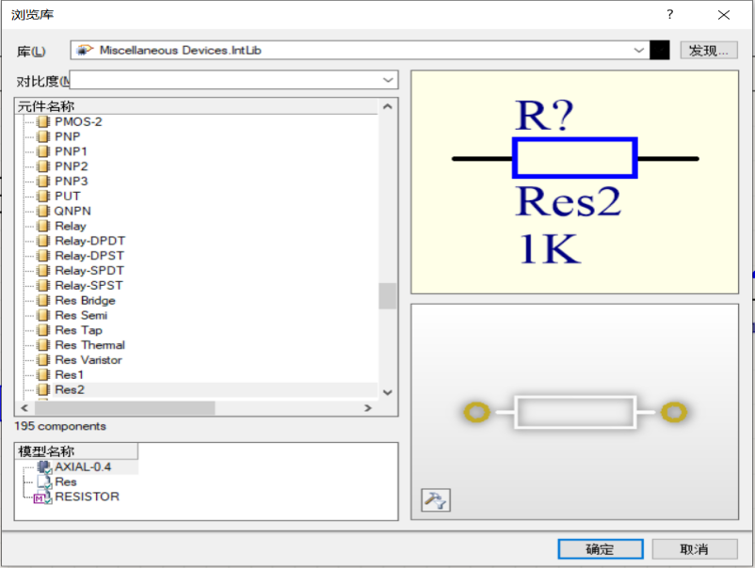
图1-41 器件元件获取窗口
上图显示的文件名为分立元件库名称，可以点击下拉箭头选择库名，在对比度中输入元件名称可以搜索对应的逻辑符号，搜索名称中加入*表示相邻的任意多的字符，如xzxcv可以表示为x*v；加入？可表示任意的一个字符，上面可表示x???v。
（2）绘制导线
绘制导线就是根据引脚间输入输出关系连线的过程。图1-42所示的工具箱是原理图操作的主要工具。
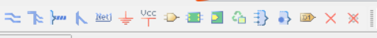
图1-42 原理图操作工具箱
①导线：具有导电特性，从输出脚输出，引入输入脚。在网络表中体现了引脚与引脚之间的连线关系。
②节点，用来表示标记法连接的节点名称，节点名称一致，表示同一节点。
③电源负极。

- 电源正极。
- 引脚不使用。
其他的可以自己查阅资料。
（3）原理图编译
原理图绘制完成后，需要进行规则检查，主要是流水号、封装名、连线关系等设置是否准确，如流水号是否唯一，封装名是否存在、引脚是否正常连接、连线方式是否准确等。具体方法如下：
首先执行菜单命令“工程->工程参数”，选中出现窗体底部的复选框，点击“确定”按钮，接着执行菜单命令“工程->Compile PCB projects ”。
（4）生成网络表
运行工具菜单中的“工程网络表-> protel”，在左侧项目目录中生成sheet1.NET网络表，如图1-43所示。
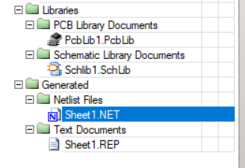
图1-43 生成网络表
网络表内容如下，主要包括元件属性和连线关系。
[
C1
RAD-0.3
Cap
]
[
D1
LED
LED
]
[
D2
LED
LED
]
[
D3
LED
LED
]
[
D4
LED
LED
]
[
D5
LED
LED
]
[
D6
LED
LED
]
[
D7
LED
LED
]
[
D8
LED
LED
]
[
D9
LED
LED
]
[
J1
DC05
DC05
]
[
R1
AXIAL-0.4
Res2
]
[
R2
AXIAL-0.4
Res2
]
[
R3
AXIAL-0.4
Res2
]
[
R4
AXIAL-0.4
Res2
]
[
R5
AXIAL-0.4
Res2
]
[
R6
AXIAL-0.4
Res2
]
[
R7
AXIAL-0.4
Res2
]
[
R8
AXIAL-0.4
Res2
]
[
R9
AXIAL-0.4
Res2
]
[
S1
SW6
SW6
]
[
S2
TOGGLE
SW-SPDT
]
[
S3
TL36WW15050
SW-SPDT
]
[
S4
TL36WW15050
SW-SPDT
]
[
S5
TL36WW15050
SW-SPDT
]
[
S6
TL36WW15050
SW-SPDT
]
[
S7
TOGGLE
SW-SPDT
]
[
S8
TOGGLE
SW-SPDT
]
[
S9
TOGGLE
SW-SPDT
]
(
VCC
C1-2
R1-2
S1-5
S2-2
S3-2
S4-2
S5-2
S6-2
S7-2
S8-2
S9-2
)
(
NetD1_1
D1-1
R1-1
)
(
NetD2_1
D2-1
R2-1
)
(
NetD3_1
D3-1
R3-1
)
(
NetD4_1
D4-1
R4-1
)
(
NetD5_1
D5-1
R5-1
)
(
NetD6_1
D6-1
R6-1
)
(
NetD7_1
D7-1
R7-1
)
(
NetD8_1
D8-1
R8-1
)
(
NetD9_1
D9-1
R9-1
)
(
NetR2_2
R2-2
S2-1
)
(
NetR3_2
R3-2
S3-1
)
(
NetR4_2
R4-2
S4-1
)
(
NetR5_2
R5-2
S5-1
)
(
NetR6_2
R6-2
S6-1
)
(
NetR7_2
R7-2
S7-1
)
(
NetR8_2
R8-2
S8-1
)
(
NetR9_2
R9-2
S9-1
)
(
NetS1_3
S1-3
S1-4
)
(
GND
C1-1
D1-2
D2-2
D3-2
D4-2
D5-2
D6-2
D7-2
D8-2
D9-2
J1-2
J1-3
)
(
A
J1-1
S1-1
S1-6
)

1.5.2 逻辑图绘制实例----绘制电源电路
1．放置元件
将逻辑符号库中的DC05和六脚自锁开关对应对应的逻辑符号，点击“place”按钮，分别将其放到最晚打开的逻辑图中。如图所示。
图1-44 摆放的元件
2.修改属性
（1）每个元件能够体现到pcb板上的主要是对元件固定的封装、元件的流水号、元件的型号，如DC05的封装是DC05，元件流水号是J1，元件型号是DC05，元件型号显示在逻辑符号的下方.
（2）元件型号的定义规则
对于插孔、插排等以J开头，1、2、3表示他们表示的顺序，可以用J1、J2、J3表示；
开关用S1、S2、S3、……表示，电阻用R1、R2、……表示，电容用C1、c2表示，二极管用D1、D2表示。
- 添加或修改自定义封装
双击DC05，弹出如图1-45所示的属性设置对话框，将“Designstor”设为J1，“Comment”中型号名称不变，点击右下角的“add”按钮，执行弹出的“Footprint”引脚。显示如图1-46的添加封装对话框。如果已经存在封装，可以将其删除。
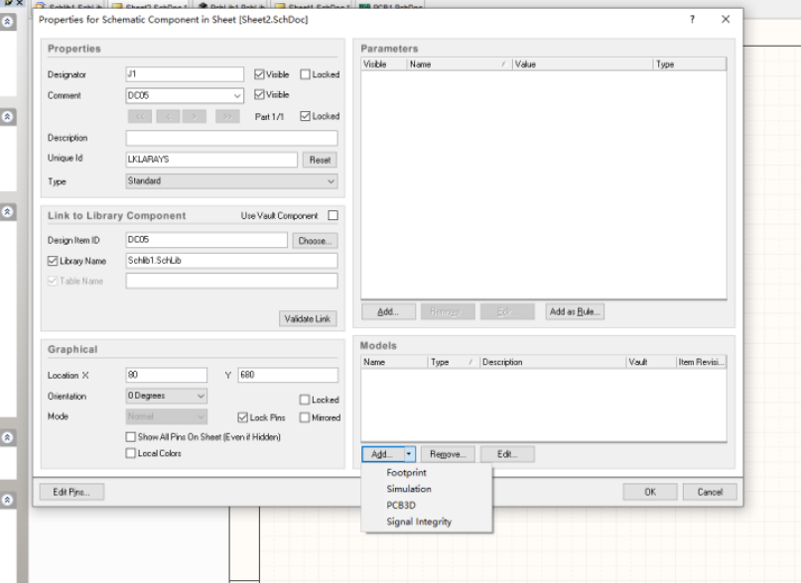
图1-45
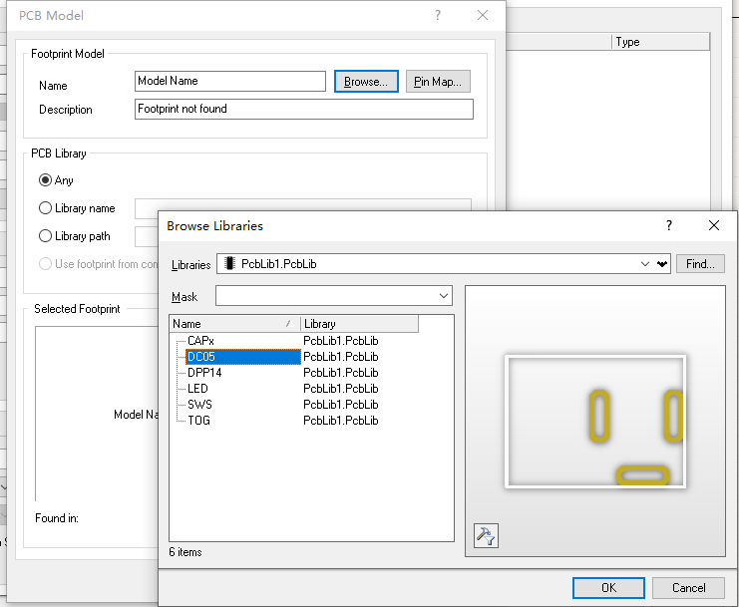
图1-46
点击“Browse”按钮，再弹出的对话框中选择自定义封装库和封装，点击ok按钮，实现封装添加。
绘制过程可以对同类元件修改标记号，执行Tools->Annotate Schemtatics Quietly命令即可根据提示实现。
修改属性的元件如图1-47所示。
图1-47

3.连线
使用连线工具实现连线，单击引脚可实现连线，单击空白处可实现导线拐弯。点击右键可取消本次连线，点击两次取消连线过程，可实现重新连线。
图1-48
4.检查
见上面所述。
5.生成和查看网络表
见上面所示。

1.6 电路板设计、布线与布局

1.6.1 绘制电路板
根据元件的大小和尝试性布局，首先设定电路板的宽度和高度，然后再绘制封闭的区间。在布局布线完成后，重新调整电路板的大小。在不考虑覆铜的情况下，PCB的设计变得非常的简单。
PCB为什么要覆铜? 灌铜的作用有很多，将双面板的反面灌铜，并与地响连接,可以减少干扰，增大地线的敷设范围,减少低阻抗等等。所以pcb板的布线基本完成后，往往要灌铜。
覆铜需要处理好几个问题：
1、不同地的单点连接，做法是通过0欧电阻或者磁珠或者电感连接；
2、晶振附近的覆铜，电路中的晶振为一高频发射源，做法是在环绕晶振敷铜，然后将晶振的外壳另行接地；
3、孤岛（死区）问题，如果觉得很大，那就定义个地过孔添加进去也费不了多大的事。
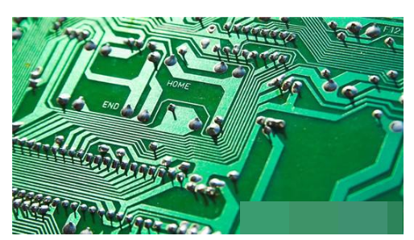
图1-
根据PCB板面位置的不同，分别以最主要的“地”作为基准参考来独立覆铜，数字地和模拟地分开来敷铜自不多言。同时在覆铜之前，首先加粗相应的电源连线：V5.0V、V3.6V、V3.3V，等等。这样一来，就形成了多个不同形状的多边形结构。
如果过波峰焊时，板子就可能会翘起来，甚至会起泡。从这点来说，网格的散热性要好些。通常是高频电路对抗干扰要求高的，低频电路有大电流的电路等常用完整的铺铜。
这里我们不考虑覆铜的问题。选择禁止布线层Keep-Out Layer，在其上绘制电路板。8路拨动开关电路经过尝试性摆放，电路板的的大小大约是7CM*5CM，即为2800mil*2000mil，长和高的最大公约数是400mil，则把栅格的大小设为400mil，在屏幕上单击鼠标右键，执行“跳转栅格->栅格属性”，在弹出的对话框中将步进制设为400，点击“确定”按钮即可。查看PCB设计页面，栅格会明显增大，每个栅格变为400mil。使用pgdn和鼠标拖动滚动条，将屏幕调整到合适的位置。
选择绘制电路板边线工具，如图1-所示的。
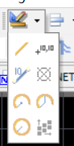
图1- 绘制边线的工具箱
利用该工具在横向绘制7个栅格的边线，竖向绘制5个栅格的边线，将其绘制为矩形区域，区域必须是密封的，否则会导致元件无法导入区间。绘制的电路板如图1-所示。
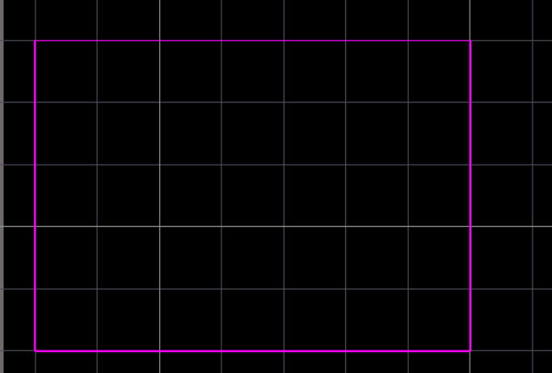
图1- 绘制边线的电路板

1.6.2 布局
电路板绘制完成后，需要将封装、连线关系导入到电路板，所有数据来自网络表。执行菜单命令“Design->Import Change From …”，根据网络表将封装导入到该界面，如图1-所示。

图1-
封装一般出现在边界区域的外侧，选中后拖进版面内布局，单击空格键可以旋转元件。但拖动时是按照栅格宽度拖动的，因此，需要修改栅格的宽度，如20mil。具体修改方法是点击鼠标右键，执行菜单命令“跳转栅格->20Mil”。将元件按照就近，同类元件同行或同列摆放。采用工具可对齐和调整元件间距，工具按钮如图1-所示
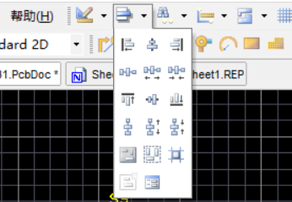
图1- 对齐布局工具箱

1.6.3 布线
1.自动布线
布线可以采用自动布线，执行菜单命令“自动布线->全部”。
2.取消布线
执行命令“工具->取消布线->全部”
3.人工调整
可以用鼠标左键拖动导线调整位置，也可以删除用工具重新绘制导线。
4.电气特性检查：电气特性的设置与修正
（1）执行命令“tools->design rules check”，显示如图所示的对话框。
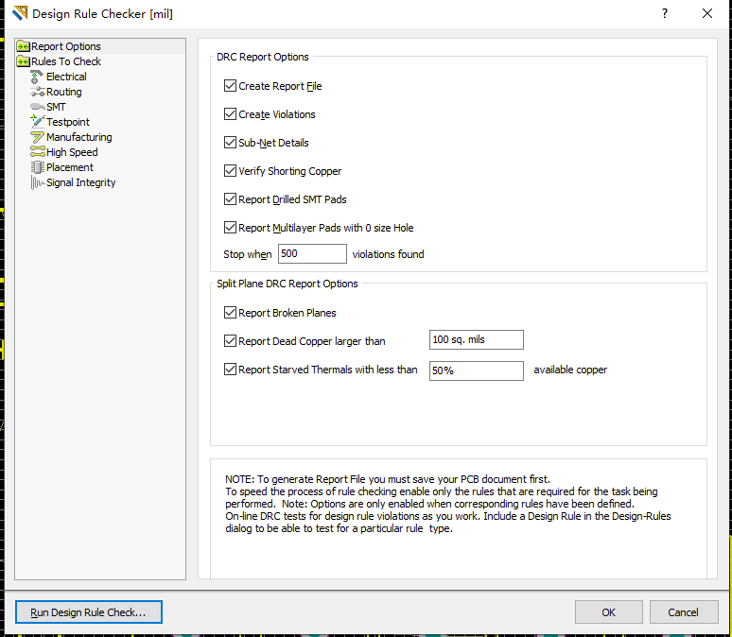
图1-
点击“Run Design Rule Check”，实现规则检查，如线宽，线间距等。显示的内容如图所示。
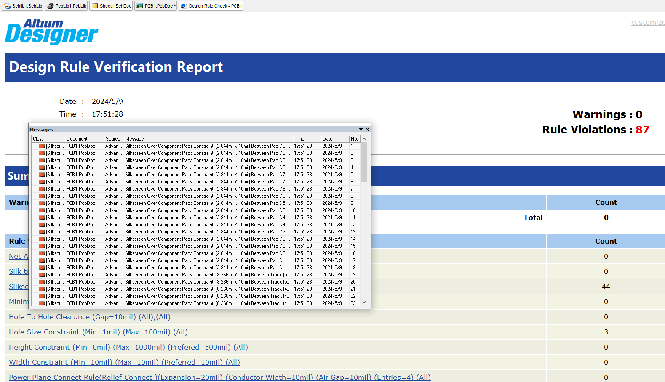
根据修改错误或者修改规则。执行“Design-Rules”可进行规则的修改。

1.6.4 电路板后处理---生产输出（捷配）
电路板检查无问题后，需要进行后处理工作，然后将文档发给印制电路板厂商。
- 光绘文件
选择pcb文档标签，执行菜单命令“File->Fabrication outputs->Gerber Files”,显示如图所示的界面。
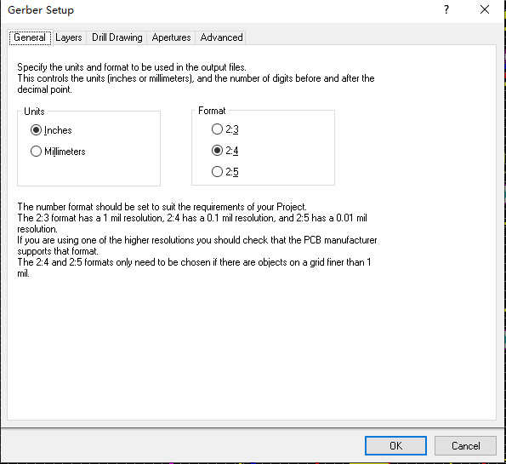
“General”标签的设置如上图所示。
“Layers”标签的设置如下图所示。
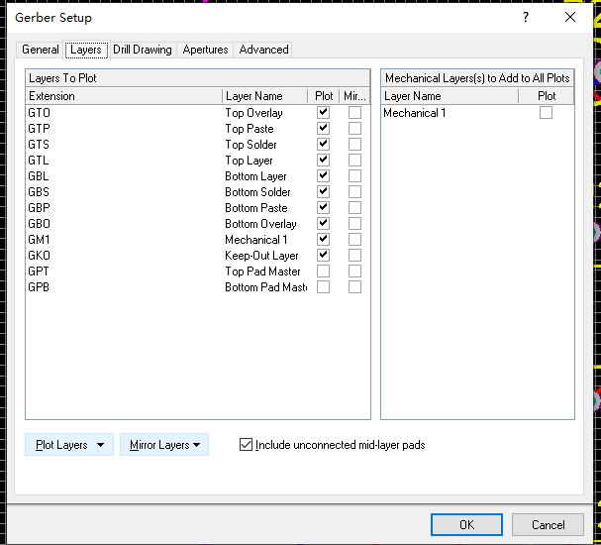
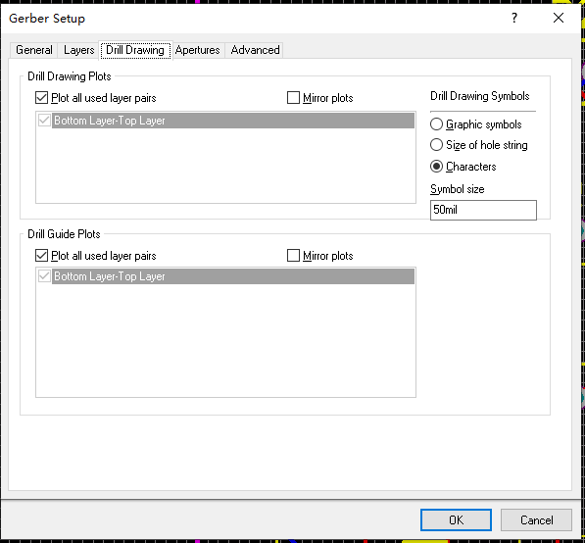
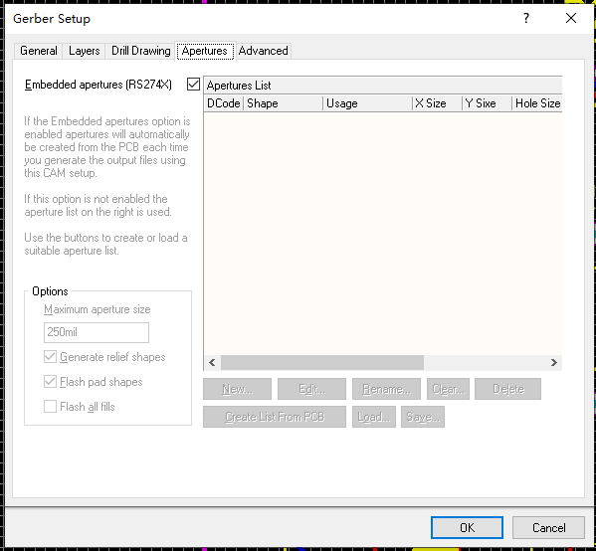
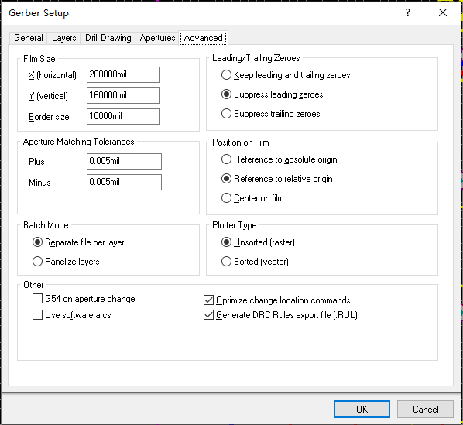
- 钻孔文件NC drill Files
- 选择pcb文档标签，执行菜单命令“File->Fabrication outputs->NC drill Files
”,显示如图所示的界面。
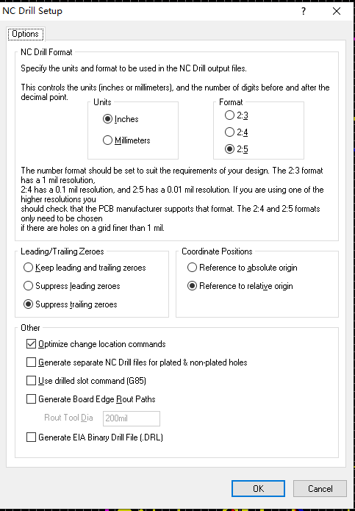
- IPC网表
- 选择pcb文档标签，执行菜单命令“File->Fabrication outputs->TestPoint Report
”,显示如图所示的界面。
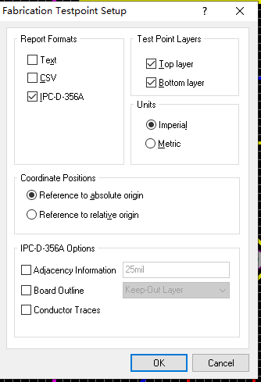
- 贴片坐标文件
选择pcb文档标签，执行菜单命令“File->Assembly outputs->Generates pick and place files
”,显示如图所示的界面。

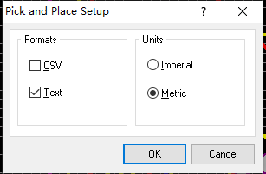
- BOM表输出
执行命令“Reports-bills of materials”,选择输出文件类型，点击“Export”按钮输出文档。
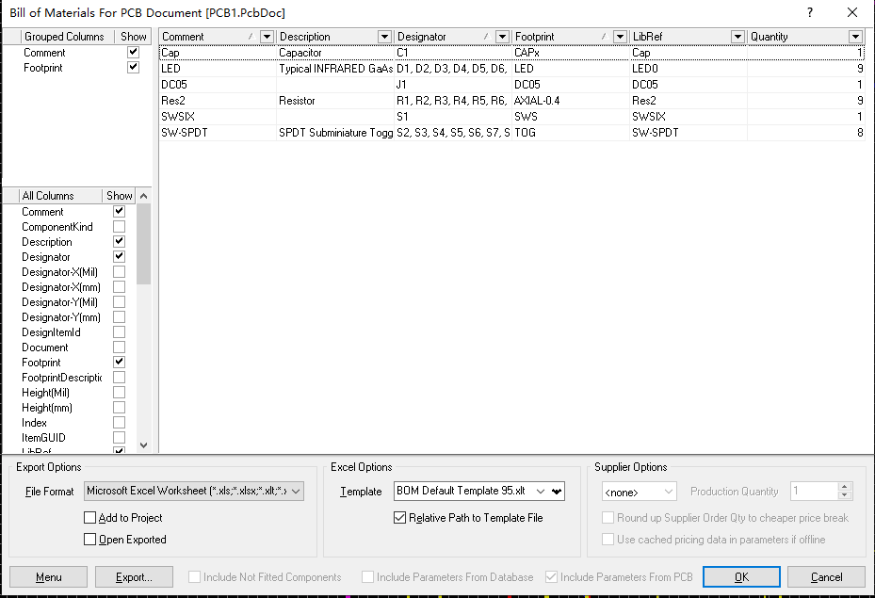

2 高级设计技术

